**Приложение 20.1**

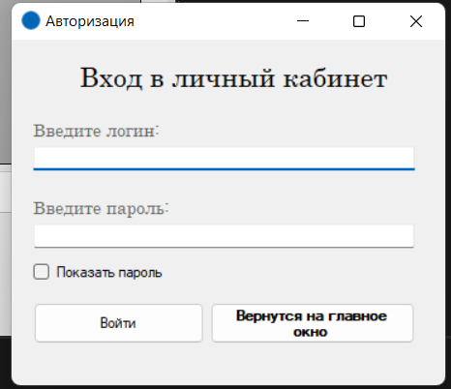

Форма «Авторизация»

Форма «Панель администратора «Экскурсионно-развлекательные объекты города Минска»

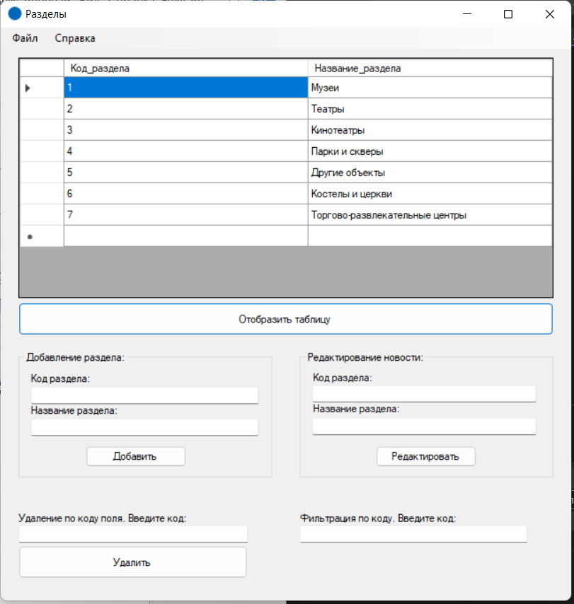

Форма «Разделы»